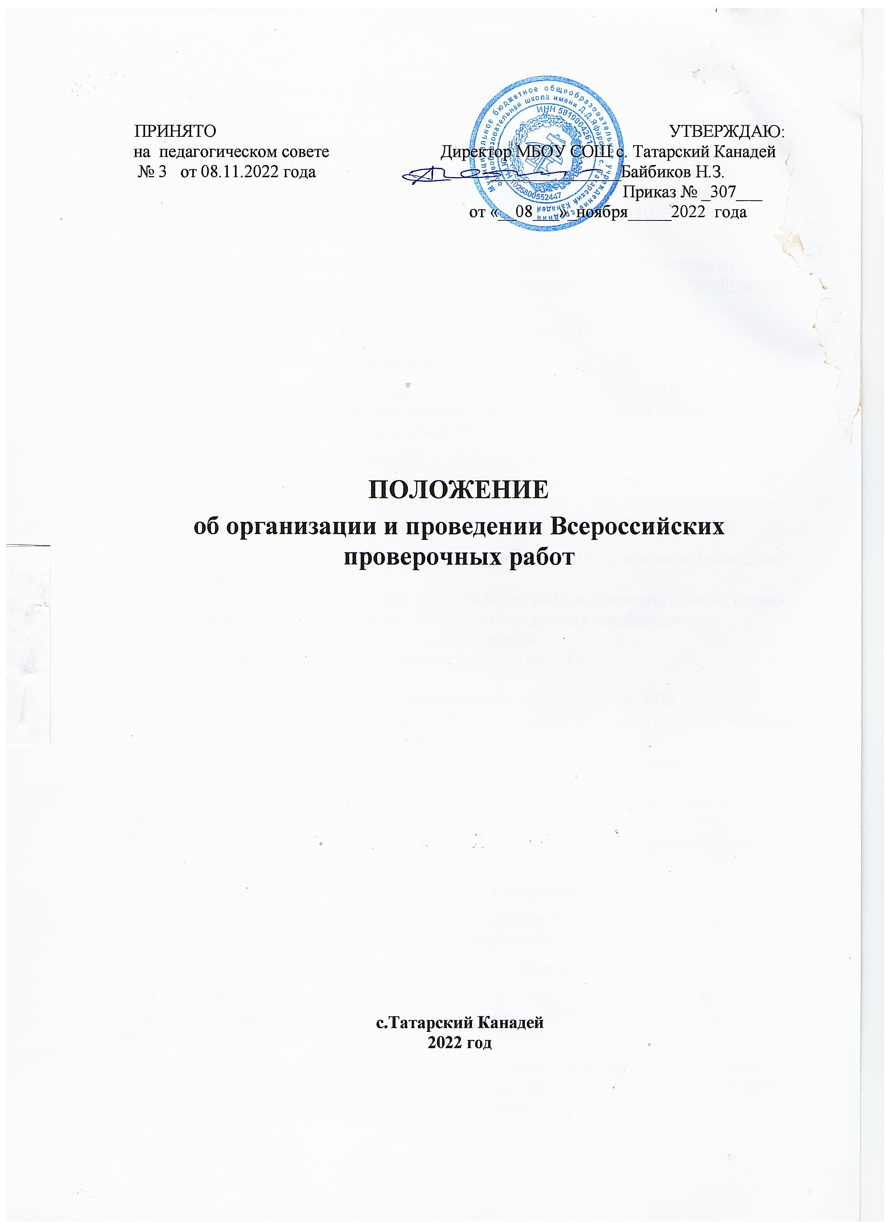

1. Общие положения
1.1. Положение об организации и проведении Всероссийских проверочных работ в МБОУ СОШ с.Татарский Канадей (далее – Положение) устанавливает организационные особенности проведения Всероссийских проверочных работ (далее – ВПР) МБОУ СОШ с.Татарский Канадей (далее – Школа).
1.2. Настоящее Положение разработано в соответствии с Федеральным законом от 29.12.2012 № 273-ФЗ «Об образовании в Российской Федерации», письмом Рособрнадзора от 09.08.2022 № 08-197
2. Сроки и этапы проведения ВПР
2.1. Сроки проведения ВПР утверждаются Рособрнадзором.
2.2. Для каждого класса и учебного предмета, по которому проводится ВПР и устанавливаются период времени или рекомендуемые даты проведения ВПР, Школа самостоятельно определяет дату проведения ВПР из рекомендуемых сроков.
2.3. При невозможности проведения ВПР в установленные сроки по объективным причинам по согласованию с региональным координатором Школа может провести ВПР по отдельным предметам в резервные дни. Их устанавливает директор Школы приказом.
2.4. Этапы проведения ВПР в Школе:
- назначение ответственных, организация проведения ВПР, в том числе проведение инструктажа ответственных;
- внесение информации о классах в федеральную информационную систему оценки качества образования (далее – ФИС ОКО) для распределения Рособрнадзором предметных работ по конкретным классам параллелей;
- получение материалов ВПР в личном кабинете ФИС ОКО;
- проведение ВПР;
- проверка работ, выполненных обучающимися при проведении ВПР;
- направление сведений о результатах ВПР по каждому классу по каждому учебному предмету в виде заполненных форм в ФИС ОКО;
- ознакомление обучающихся и родителей (законных представителей) с результатами ВПР.
2.5. Проверка работ осуществляется коллегиально в Школе. В случае организации проверки ВПР по инициативе Отдела образования Кузнецкого района проверка работ ВПР может быть организована в месте, определенном Отделом образования Кузнецкого района .
3. Сведения о региональных и муниципальных координаторах
Сведения о региональном и муниципальном координаторах размещены на сайте Института регионального развития Пензенской области.
4. Проведение ВПР в Школе
4.1. Ответственный организатор ВПР в школе и ответственные организаторы в аудитории назначаются не позднее чем за две недели до проведения ВПР. В случае отсутствия педагога из числа ответственных работников производится замена приказом директора.
4.2. Функции ответственного организатора ВПР в Школе, организаторов в аудитории проведения ВПР, экспертов по проверке ВПР определяются Порядком проведения ВПР, направляемым Рособрнадзором, и директором Школы.
4.3. Форму проведения ВПР по учебным предметам принимает директор Школы по согласованию с педагогическим советом и исходя из технической оснащенности Школы.
4.4. Обучающиеся 11-х классов принимают участие в ВПР по решению педагогического совета школы. В случае принятия такого решения в ВПР по конкретному учебному предмету принимают участие обучающиеся школы, не планирующие проходить государственную итоговую аттестацию в форме единого государственного экзамена (далее – ЕГЭ) по данному учебному предмету. Обучающиеся 11-х классов, планирующие сдавать ЕГЭ по конкретному учебному предмету, принимают участие в ВПР по данному предмету по своему выбору.
4.5. ВПР организуется на втором–четвертом уроке. Для обеспечения проведения ВПР лицами, отвечающими за составление расписания, при необходимости скорректировать расписание учебных занятий.
4.6. Во время ВПР рассадка обучающихся производится по одному за парту. Работа проводится двумя организаторами в аудитории.
4.7. ВПР проводится в течение времени, установленного материалами ВПР по соответствующему предмету для каждого класса. В случае необходимости выхода из учебного кабинета, где проводится ВПР, обучающийся оставляет все материалы на своем рабочем столе: задания, черновики, дополнительные разрешенные материалы и инструменты, письменные принадлежности.
4.8. На ВПР допускается присутствие общественных наблюдателей, направленных Министерством образования Пензенской области, общественных наблюдателей по решению Школы.
5. Меры по обеспечению объективности результатов ВПР
5.1. Чтобы повысить объективность результатов ВПР, школа:
- не использует результаты ВПР как основание для мер финансового поощрения/наказания работников школы;
- проводит ежегодные разъяснительные мероприятия с работниками, обучающимися и родителями о необходимости достижения объективных результатов ВПР в Школе.
5.2. При проведении ВПР допускается присутствие членов родительского комитета, общественного совета школы или управленческого совета школы в качестве общественных наблюдателей.
5.3. Общественные наблюдатели могут:
- присутствовать на всех этапах ВПР: от получения и тиражирования материалов ВПР до внесения результатов в ФИС ОКО;
- в случаях выявления фактов умышленного искажения результатов ВПР информировать учредителя для принятия управленческих решений в отношении должностных лиц, допустивших ненадлежащее исполнение служебных обязанностей.
5.4. В целях обеспечения объективности организаторами в аудитории не могут быть учителя-предметники по предмету проведения ВПР или смежным предметам.
6. Меры по обеспечению информационной безопасности в период проведения ВПР
6.1. Ответственный организатор ВПР в Школе принимает меры, чтобы задания ВПР не попали в открытый доступ до начала проведения ВПР по соответствующему учебному предмету.
6.2. В целях обеспечения информационной безопасности в период проведения ВПР Школа вправе организовать видеонаблюдение в учебных кабинетах, где проходит ВПР, в соответствии с законодательством Российской Федерации.
7. Особенности участия в ВПР обучающихся с ограниченными возможностями здоровья
7.1. Решение об участии в ВПР обучающихся с ОВЗ принимается директором индивидуально по каждому ребенку с учетом рекомендаций психолого-педагогического консилиума Школы.
7.2. В случае принятия решения о неучастии обучающегося с ОВЗ в ВПР он может выполнять задания ВПР во время его проведения с другими обучающимися. При этом его результаты не вносятся в ФИС ОКО при проверке работ.
7.3. В случае получения обучающимся с ОВЗ положительной отметки по итогам выполнения ВПР она может быть выставлена в журнал по просьбе обучающегося или его родителей (законных представителей) с пометкой «ВПР» учителем по соответствующему предмету.
8. Использование результатов ВПР
8.1. Школа использует результаты ВПР в 4-х классах по окружающему миру и в 5-х классах по истории и биологии в качестве результатов промежуточной аттестации в соответствии с основной образовательной программой соответствующего уровня общего образования и локальными нормативными актами. Оценки за ВПР выставляются в классный журнал как за контрольную работу с пометкой «ВПР» учителем по соответствующему предмету.
8.2. Школа использует результаты ВПР в 4–8-х классах по русскому языку и математике для выявления индивидуальных затруднений обучающихся. Положительные оценки за ВПР по данным предметам могут быть выставлены в журнал только по просьбе обучающегося или его родителей (законных представителей) с пометкой «ВПР» учителем по соответствующему предмету.
8.3. Директор вправе приказом изменить порядок учета результатов ВПР, установленный в пунктах 8.1 и 8.2 Порядка, в том числе использовать результаты ВПР в качестве результатов входной и стартовой диагностики.
9. Сроки хранения материалов ВПР
9.1. Написанные обучающимися ВПР и протоколы хранятся в Школе три года с момента написания работы.
9.2. После истечения срока хранения документов, указанного в пункте 9.1 Порядка, документы подлежат уничтожению.

